십이운성 중 태(胎)의 특징 심층분석
 셀프사주 ・ 2025. 3. 27. 0:02
URL 복사 통계
본문 기타 기능
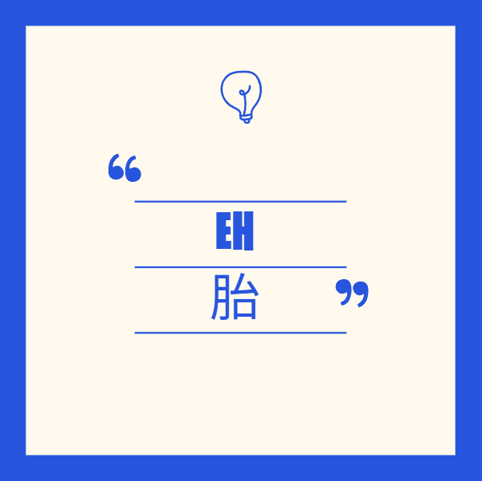
십이운성의 태
『태(胎)』란 무엇인가?
십이운성의 열한 번째 단계인 『태(胎)』 는 한자로 '아이 밸 태(胎)' 자를 씁니다.
『태』는 말 그대로 '새로운 생명이 잉태(임신)된 상태' 를 의미합니다.
​
쉽게 풀어 말하면,
모든 것이 끊어진 『절』 단계 이후, 완전히 새로운 생명이 조용히 시작되고 준비되는 단계입니다.
​
인생으로 비유하면 새롭게 무언가를 시작하기 위한 준비 기간, 임신 초기와 같아서,
겉으로는 조용하지만 내부적으로는 활발한 준비와 성장이 일어나고 있는 상태라고 볼 수 있습니다.
​
즉, 『태』는 새로운 시작의 씨앗이 자라나는, 희망과 가능성이 담긴 단계입니다.

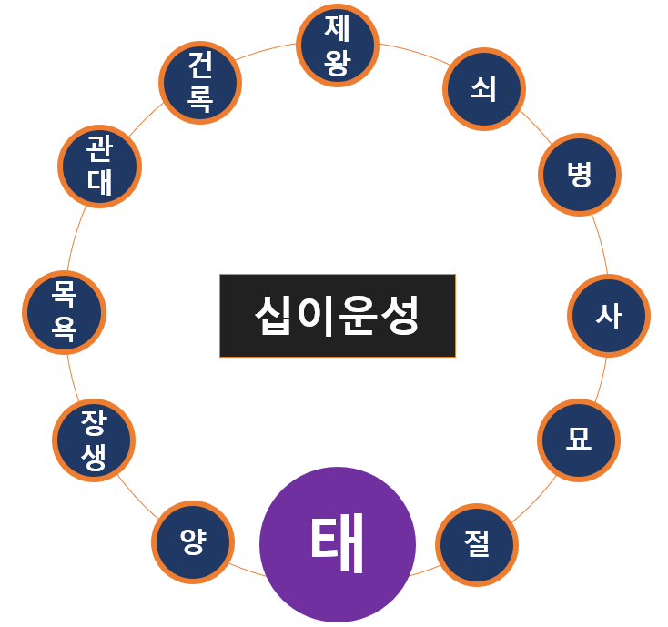
십이운성에서 태의 위치
태의 『기운과 특징』
『태』의 기운은 조용한 성장, 준비와 계획, 가능성과 희망을 특징으로 합니다.
​
- 조용한 준비와 내적 성장
- 겉으로 보기엔 활동이 적고 조용하지만, 내면적으로는 활발하게 준비하고 성장합니다.
- 앞으로 펼쳐질 새로운 일들을 위해 준비하는 단계입니다.
​
- 희망과 가능성의 시작
- 새로운 일이 잘 성장할 수 있는 가능성과 희망이 매우 높습니다.
- 긍정적인 마음과 희망을 갖고 차근차근 준비하면 성공 가능성이 큽니다.
​
- 내향적이고 차분한 성향
- 조용하고 내향적이며, 주변과 큰 갈등 없이 원만하게 생활하는 성격입니다.
- 성격이 부드럽고 타인을 배려하는 마음이 큽니다.
​
- 불안정성과 의존성:
- 스스로의 힘으로는 존재하기 어렵고, 주변의 보호와 도움이 필요한 불안정한 상태입니다.
- 외부 환경에 민감하게 반응하며, 심리적으로도 흔들리기 쉽습니다.
​
- 호기심과 기대감:
- 새로운 세상에 대한 호기심과 기대감을 가지고 있으며,
- 미지의 것에 대한 동경심이 강합니다.
- 아직 경험이 부족하여 순수한 면모를 보입니다.

태의 『성격적 특성』
사주에서 태의 기운이 강한 사람은 대체로 다음과 같은 성격이 나타납니다.
​
- 섬세하고 예민하며, 작은 것도 세심하게 관찰합니다.
- 감수성이 풍부하고 타인의 감정을 잘 이해합니다.
- 적극적이기보다는 조용히 기다리고 준비하는 내향적인 성향이 강합니다.
- 계획을 세우고 준비하는 능력이 뛰어나며, 급하게 결정하지 않습니다.
- 친절하고 배려심이 많아 사람들과 원만한 관계를 유지합니다.
​
다만 지나치면 소극적이거나 결단력이 부족해질 수 있으니, 결정력도 함께 키우는 게 좋습니다.

사주에서 『태』가 나타날 때의 의미
사주에서 특정 오행이 『태』의 자리에 놓이면,
그 오행의 힘이 조용히 성장하고 준비되는 상태입니다.
예시로 쉽게 이해해 보겠습니다.
​
​
『목(木) 오행』이 태에 있으면?
- 창의적이고 학습적인 능력이 조용히 준비되고 성장합니다.
- 예술, 학문 분야에서 세밀히 준비하여 크게 성장할 가능성이 있습니다.
​
『화(火) 오행』이 태에 있으면?
- 열정이나 표현력이 내부적으로 성장하며,
- 겉으로는 조용하지만 내면의 에너지가 풍부합니다.
- 큰 성공을 위한 내적 준비가 잘 이루어집니다.
​
『금(金) 오행』이 태에 있으면?
- 재정적 준비와 경제적 계획력이 뛰어나,
- 조용히 경제력을 축적할 가능성이 높습니다.
- 세밀한 재정 관리를 통해 큰 부를 준비합니다.
​
『수(水) 오행』이 태에 있으면?
- 지혜와 지식이 조용히 깊어지며, 내적으로 학문적 성장이 잘 이루어집니다.
- 세밀한 계획과 준비로 연구, 학습에서 큰 성과를 이룹니다.
​
『토(土) 오행』이 태에 있으면?
- 삶의 기반과 안정적 생활을 위한 준비가 내적으로 잘 이루어집니다.
- 세밀한 관리와 안정된 생활 방식을 준비합니다.

구체적인 사주 예시로 보는 『태』
예시를 통해 쉽게 이해해 볼게요.
예시 사주:
년주: 丙子(병자), 월주: 己亥(기해), 일주: 丙子(병자), 시주: 癸酉(계유)
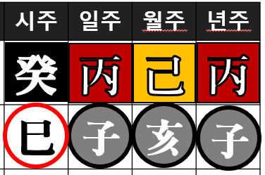
병화 일간의 태는 자수
이 사주는 일간(日干)이 병화이며, 일지 자수에서 태(胎)의 자리에 놓입니다.
이 사주를 쉽게 풀이하면,
​
- 내적 준비와 안정된 성장
- 이 사람은 삶에서 겉으로 드러나진 않지만, 내적으로 차근차근 준비하고 성장합니다.
- 삶의 기반을 안정적으로 다지면서 준비하고 계획하는 능력이 탁월합니다.
​
- 세밀한 계획과 섬세한 성격
- 아주 꼼꼼하고 세심하게 준비하여, 큰 실수를 잘 하지 않습니다.
- 작은 일도 신중하게 계획하고 처리하는 능력이 뛰어납니다.
​
- 내향적이고 배려심 있는 성격
- 조용하지만 사람들과 좋은 관계를 유지하며, 원만한 인간관계를 잘 맺습니다.
- 주변 사람을 배려하고 감정적으로 잘 공감합니다.
​
사주에서 태의 작용 방식
​
- 일주에 태가 있을 경우:
- 순수하고 호기심이 많으며, 새로운 것을 배우고 경험하려는 의지가 강합니다.
- 아직은 미숙하고 의존적인 면모를 보일 수 있으며, 주변의 도움을 필요로 합니다.
- 미래에 대한 기대감이 크지만, 현실적인 기반이 약할 수 있습니다.
​
- 운(運)에서 태를 만날 경우:
- 새로운 아이디어가 떠오르거나 새로운 계획을 구상하게 되는 시기입니다.
- 아직은 구체화되지 않은 시작 단계이므로 신중하게 준비하는 것이 중요합니다.
- 주변의 도움을 받거나 새로운 협력자를 만날 가능성이 있습니다.
- 하지만 불안정성도 함께 존재하므로 주의해야 합니다.

사주에서 『태』를 가진 사람에게 주는 조언 (전문가의 팁)
『태』의 기운을 가진 사람은 『희망과 준비의 사람』입니다.
​
- 내적인 준비와 계획력을 적극 활용하면 크게 성장하고 성공할 가능성이 높습니다.
- 지나치게 소극적이거나 결단력이 부족해질 수 있으니, 때로는 용기를 내서 과감한 선택을 하는 것이 좋습니다.
- 주변과 좋은 관계를 유지하고 배려심을 발휘하면 인생에서 큰 도움과 지지를 받을 수 있습니다.
​
『태』는 삶의 조용한 준비 단계이자, 앞으로 펼쳐질 큰 성공과 희망을 품고 있는 소중한 시기입니다.

